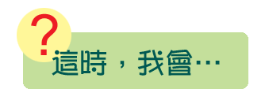 姓名:______________

- 上學路上，如果有人問路,要求我帶他去,這時，我會…

- 如果有陌生人要看或碰觸我的隱私處,這時我會…

- 如果有不認識的人給我一些禮物、錢、或食物，這時我會…

- 我和同學去掃廁所,打開廁所的門，我看到一個男的站在裡面，這時我會…

- 放學時,如果有人說他是我的親戚,要接我回家,這時我會…

